МБОУ: Октябрьская ООШ
Волгодонского района Ростовской области

Вакулик Лидия Васильевна

Учитель физики I категория

Конспект урока по теме: «Индукция магнитного поля»

Физика 9 класс

А.В. Перышкин, Е.М. Гутник, учебник «Физика-9» для базового уровня

Вид ресурса (презентация, видео, текстовый документ)

07. 02. 2018 г.

9 класс 07. 02. 2018 г. Урок № 40.

Тема: «Индукция магнитного поля».
Цель урока: ввести понятие модуля вектора магнитной индукции и силы Ампера; познакомить обучающихся с единицей измерения магнитной индукции; формировать умение вычислять силу Ампера и индукцию магнитного поля.
Задачи урока:
Образовательные: сформировать умение характеризовать магнитное поле, дать четкое определение линиям магнитного поля, однородного и неоднородного магнитных полей.
Развивающие: создать условия для развития у школьников речевых навыков, содействовать развитию способностей к анализу и синтезу, способствовать развитию теоретического мышления.
Воспитательные: выслушивать и уважать мнение товарища, содействовать формированию мировоззренческой идеи познаваемости явлений и свойств окружающего мира.
Тип урока: Урок изучения нового материала
Оборудование: полосовой и дугообразный магнит, гвоздики, рисунки учебника, фрагменты видео урока, презентация.
План урока:
Этапы урока.
I. Организационный момент.
II. Актуализация знаний.
Фронтальный опрос. Решение задач по карточкам.
III. Изучение нового материала.
Просмотр фрагментов видео фильма. Комментарии учителя. Работа с учебником. Записи в тетради.
IV. Физкультминутка.
V. Закрепление изученного материала.
Решение задач. Выделение главного.
VI. Подведение итогов изучения темы.
Сообщение учителя.
VII. Домашнее задание.
Комментарий учителя
Ход урока:
I. Организационный момент.
Психологический настрой обучающихся на работу на уроке. Определение целей урока.
Настрой на урок.
Мыслящий ум не чувствует себя счастливым, пока ему не удастся связать воедино разрозненные факты, им наблюдаемые. (Слайд 2)
Хевеши
II. Актуализация знаний обучающихся.
1. Фронтальный опрос. (Слайд 3 - 6)
а). Чем порождается магнитное поле? (Магнитное поле порождается движущимися заряженными частицами, как положительными, так и отрицательными).
б). Кто впервые обнаружил магнитное поле вокруг проводника с током? (В 1820 г. датский учёный Ханс Кристиан Эрстед).
в). Как графически изображается магнитное поле? (Магнитными линиями).
г). Что такое магнитные линии? (Магнитные линии – это воображаемые линии, вдоль которых расположились бы маленькие магнитные стрелки, помещенные в магнитное поле).
д). Что представляют собой магнитные линии? (Либо замкнутые кривые, либо идут из бесконечности в бесконечность).
е). Что представляют собой магнитные линии прямого проводника, соленоида и постоянного магнита? (Прямого проводника - это концентрические расширяющиеся окружности; магнитные линии соленоида представляют собой параллельные прямые, они еще параллельны оси соленоида; у полосового магнита магнитные линии выходят из северного полюса и входят в южный. Внутри магнита они направлены от южного полюса к северному).
ж). На что действует магнитное поле? (На движущиеся заряды)
з). Какое поле называется неоднородным? (Сила, с которой поле полосового магнита действует на магнитную стрелку в разных точках различна как по модулю, так и по направлению).
и). Какое поле называется однородным? (Поле, в любой точке которого сила действия на магнитную стрелку одинакова по модулю и направлению).
к). Приведите примеры однородного и неоднородного магнитных полей. (Однородное – внутри соленоида, внутри полосового магнита в центральной его части; неоднородное - вокруг прямолинейного проводника с током, вне магнита).
л). От чего зависит направление линий магнитного поля? (От направления тока в проводнике).
м). Сформулируйте правило буравчика. (Если направление поступательного движения буравчика совпадает с направлением тока в проводнике, то направление вращения ручки буравчика совпадает с направлением линий магнитного поля тока).
н). Сформулируйте правило правой руки. (Если обхватить соленоид, ладонью правой руки, направив четыре пальца по направлению тока в витках, то отставленный большой палец покажет направление линий магнитного поля внутри соленоида).
о). Сформулируйте правило левой руки. (Если левую руку расположить так, чтобы линии магнитного поля входили в ладонь перпендикулярно к ней, а четыре пальца были направлены по току, то отставленный на 90° большой палец покажет направление действующей на проводник силы).
2. Решение задач. (Слайд 7 - 8)
1. Как обнаружить скрытый провод, по которому протекает постоянный электрический ток? (Для этого понадобится магнитная стрелка или простой компас. Находясь недалеко от проводника с током и, следовательно, от создаваемого им магнитного поля, магнитная стрелка будет вести себя спокойно. Вблизи проводника она повернется, ориентируясь вдоль касательной к магнитной линии).
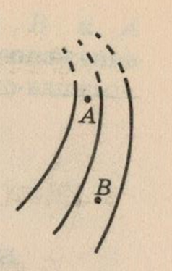
2. В какой точке, А или В (рисунок), сила, действующая на магнитную стрелку, помещенную в магнитное поле, будет по модулю большая? ( В точке А).

3. На рисунке показаны магнитные линии полосового магнита и магнитные стрелки 1, 2, 3. На какую стрелку магнитное поле действует с наибольшей силой, на какую – с наименьшей? (С наибольшей силой -2, с наименьшей – 1)
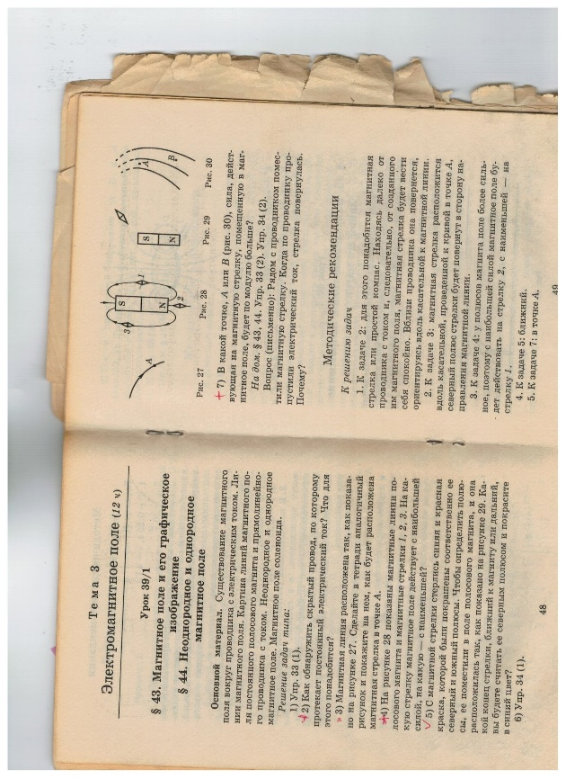

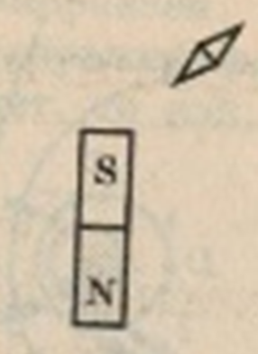
4. С магнитной стрелки стерлись синяя и красная краска, которой были покрашены соответственно ее северный и южный полюсы. Чтобы определить полюсы, ее поместили в поле полосового магнита, и она расположилась так, как показано на рисунке. Какой конец стрелки, ближний к магниту или дальний, вы будете считать ее северным полюсом и покрасите в синий цвет? (Ближний).

III. Изучение нового материала.
Будут ли притягиваться маленькие гвоздики к магниту, если да, то везде ли одинаково? Ответ обоснуйте.
Без сомнения всё наше знание начинается с опыта. (Слайд 9)
Иммануил Кант
1. Просмотр фрагмента видео фильма
Основная учебная проблема - изучение характеристики, которую можно использовать для описания свойств магнитного поля.
Записываем тему урока «Индукция магнитного поля» (Слайд 10)
Рассмотрите рис 117 и ответьте на вопрос:
а) От каких факторов зависит величина силы, действующей на проводник с током в магнитном поле.
б) Каким образом можно увеличить (уменьшить) эту силу?
в) Какой величиной можно охарактеризовать магнитное поле?
(Фрагмент видео фильма)
Наблюдают за проведением опыта, делают выводы:
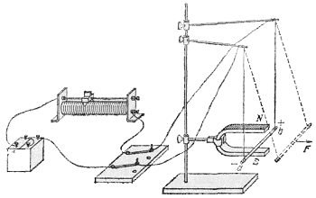
2. Чтобы охарактеризовать силовое действие магнитного поля на проводник с током вводится величина, называемая – вектор магнитной индукции В̄ (Слайд 13)
При исследовании магнитного поля с помощью прямолинейного проводника с током экспериментально получили формулу для определения магнитной индукции:
В= $\frac{F}{IL }$
I – сила тока (А); L – длина проводника (м); F – сила, действующая на проводник (Н)
Модуль этой силы зависит от самого магнитного поля – более сильный магнит действует на данный проводник с большей силой. Сила Ампера пропорциональна длине проводника l, силе тока I в проводнике и достигает своего максимального значения в случае, когда проводник расположен перпендикулярно линиям поля. (Слайд 11)
Вывод: Отношение модуля силы F к длине проводника L и силе тока I, есть величина постоянная. Она не зависит ни от длины проводника, ни от силы тока в нем. Отношение $\frac{F}{LI}$ зависит только от поля и служит количественной характеристикой.
Фрагмент видео фильма
Гениальный физик, инженер, изобретатель в области электротехники и радиотехники Никола Тесла родился 10 июля 1856 года в селе Смиляны, Австрийской империи. Умер 7 января 1943. Тесла широко известен благодаря своему научно-революционному вкладу в изучение свойств электричества и магнетизма в конце XIX - начале XX веков. Патенты и теоретические работы Тесла дали основу для изобретения и развития многих современных устройств, работающих на переменном токе.
Именем Николы Тесла названа единица измерения магнитной индукции (Тл)
Единица измерения индукции определяется: 1 Тл = 1Н/ 1А ·1м (Слайд 12)
2. Самостоятельная работа.
В тексте учебника найдите более точное название магнитных линий. (Линии магнитной индукции).

3. Работа по рисункам 120 – 122 учебника. Определение модуля и направления вектора магнитной индукции.
4. Дать более точное определение однородного и неоднородного магнитного полей; сравните их с выводами учебника. (Слайд 14)
V. Физкультминутка. Гимнастика для глаз.
1. Плотно закрывать и широко открывать глаза 4 - 6 раз подряд.
2. Посмотреть вверх, вниз, вправо, влево, не поворачивая головы.
3. Вращать глазами по кругу: вниз, вправо, вверх, влево и в обратную сторону.
4. Закрыть глаза. Представить яркое солнце, море и вы купаетесь в море, загораете. Чувствуете, как усталость покидает вас.
VI. Закрепление изученного материала.
1. Решение задач.
№ 1. Какая сила действует на проводящую шину длиной 10 м, по которой проходит ток 7 000 А в магнитном поле с индукцией 1,8 Тл? (126 кН).
№ 2. На прямой проводник длиной 0,5 м, расположенный перпендикулярно магнитному полю с индукцией 2 · 10⁻² Тл, действует сила 0,15 Н. Найдите силу тока, протекающего в проводнике. ( 15 А).
№ 3. На провод обмотки якоря электродвигателя при силе тока 20 А действует сила 1,0 Н. Определите магнитную индукцию в месте расположения провода, если длина провода 0,20 м. (0,25 Тл).
№ 4. Проводник длиной 0,15 м перпендикулярен вектору магнитной индукции однородного магнитного поля, модуль которого равен 0,4 Тл. Сила тока в проводнике 8 А. Найдите работу, которая была совершена при перемещении проводника на 0,025 м по направлению действия силы Ампера.
Дано: Решение:
L= 0,15 м А = F ·S; В = $\frac{ F }{IL}$
α = 90˚ A = B|I|ΔL
В =0,4 Тл А= B|I|ΔL A= 0.4 Тл · 8А · 0,15 м · 1 · 0,025 м = 0,012 Дж
I = 8 A
S = 0,025 м
А -? Ответ: 0,012 Дж
2. Ответы на вопросы. (Слайд 15)
VII. Подведение итогов урока.

1. От чего зависит сила, с которой магнитное поле действует на проводник с током? А. площади поперечного сечения проводника. Б. магнитной индукции. В. силы тока. Г. времени воздействия магнитного поля на проводник. Д. длины проводника
3. В каких единицах измеряется индукция магнитного поля?
А. Ньютон. Б. Ампер. В. Тесла.
5. Как направлен вектор магнитной индукции?
А. по касательной к магнитным линиям. Б. по касательной к проводнику с током.
Выставление оценок. Учитель благодарит обучающихся за работу на уроке. Объявляет выставленные оценки и комментирует их.
VIII. Домашнее задание: § 46, упр. 37 (1, 2). (Слайд 16)

